工程数学第十二次实验报告

实验名称：矩阵的秩的求解
姓 名： 薄劲阳
专 业： 计算机科学与技术
学 号：2020115025

一、实验目的
掌握矩阵的秩的求解
二、实验内容及设备
1.实验内容：
随机生成任一矩阵，求其秩（用高斯消元法），至少四阶。
2.实验设备：
台式计算机（笔记本），VC++6. 0工具或Visual studio平台。
- 程序代码
- #include<stdio.h>
- #include <math.h>
- #include <stdlib.h>
- #include <time.h>
- #define range 10
- int GaussianElimination(double mat[], int m,int n);
- void creaMat(double mat[],int m,int n);
- void exchange(double mat[],int r,int m,int n);

- void print(double mat[],int m,int n){
- for(int i=0;i<m;++i){
- for(int j=0;j<n;++j){
- printf("%lf ",mat[i*m+j]);
- }
- printf("\n");
- }
- printf("\n");
- }

- int main(){
- int m=4,n=5;
- double mat[m*n];
- srand(time(NULL));
- printf("origin matrix: \n");
- creaMat(mat, m, n);
- printf("rank: %d\n",GaussianElimination(mat, m, n));

- }

- void creaMat(double mat[],int m,int n){

- int i=0,j=0;
- for(i=0;i<m;i++){
- for(j=0;j<n;j++){
- mat[i*m+j]=rand()%range+1;
- printf("%f ",mat[i*m+j]);
- }
- printf("\n");
- }
- printf("\n");
- }

- int GaussianElimination(double mat[], int m,int n){
- int r=0,i,j,k;
- for(i=0;i<m-1;++i){
- for(j=i+1;j<m;j++){
- if(fabs(mat[j*m+i])<10e-6){
- exchange(mat, j, m, n);
- if(fabs(mat[j*m+i])<10e-6) break;
- }
- double coe=mat[j*m+i]/mat[i*m+i];
- for(k=i;k<n;++k){
- mat[j*m+k]=mat[j*m+k]-coe*mat[i*m+k];
- }
- }
- }
- printf("Upper triangular matrix：\n");
- print(mat, m, n);
- for(i=0;i<m;++i){
- if(fabs(mat[i*m+i])>10e-6) r++;
- }
- return r;
- }

- void exchange(double mat[],int r,int m,int n){
- int i,j,t,excg=0;
- for(i=r;i<m;++i){
- if(fabs(mat[i*m+r])<10e-6) excg=i;
- }
- if(excg==0) return;
- else{
- for(j=r;j<n;j++){
- t=mat[excg*m+j];
- mat[excg*m+j]=mat[r*m+j];
- mat[r*m+j]=t;
- }
- }
- }

四、代码分析
矩阵的秩的定义与常见求解方法
五、数据输入与运行结果
. .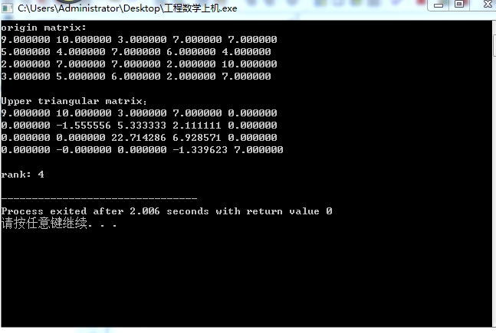
六、总结
利用高斯消元法将矩阵化为上三角形行列式，计算对角线上的非零元即为矩阵的秩

